ІНВЕСТИЦІЙНИЙ ПАСПОРТ БОЛГРАДСЬКОГО РАЙОНУ

Шановні друзі!

Болградський район - центр Бессарабії, унікальний і гостинний край півдня України.

Район розташований у південно-західній частині Одеської області на кордоні з Р. Молдова і в безпосередній близькості від кордону з Р. Румунія, є воротами до країн південно-східної Європи.

Болградський район - це благодатний і родючий край, де на багато кілометрів розкинулися виноградні плантації, цвітуть сади, зеленіють ниви. Жителі району славляться гостинністю, про їх працьовитість кажуть доглянуті поля й затишні будинки. Це колоритний і самобутній край. Щедро наділені талантами люди бережуть і шанують традиції предків, рідну мову, розвивають національні культури, налагоджують тісні контакти та зміцнюють міжнаціональні відносини з представниками національних громад інших регіонів, у тому числі й за кордоном.

Основою економіки району є вирощування та переробка сільськогосподарської продукції. Край славиться своїми досягненнями в виноградарській галузі. Піклуючись про своє майбутнє, Болградщина пропонує все найкраще, що сьогодні є в арсеналі району. Сприятливими для надходження інвестицій у район є такі чинники: прикордонне розташування, наявність вільних трудових ресурсів (у т.ч. кваліфікованих фахівців), швидко зростаючий регіональний ринок, сусідство та можливість виходу на потужні ринки збуту в Молдові, Румунії та країнах Євросоюзу. Залучення інвестицій у Болградський район є пріоритетним напрямком роботи районних органів влади, яке узгоджується з основними завданнями соціально-економічного розвитку Одеської області й держави.

На сьогоднішній день в районі вже реалізується низка інвестиційних проектів. Органи виконавчої влади та місцевого самоврядування створюють для інвесторів найбільш сприятливі умови, стаючи для

них надійними партнерами. Болградський район готовий стати надійним і рівноправним партнером для будь-якого інвестора. Тільки спільними зусиллями можна створити сильну економіку та прибутковий бізнес, гідно виглядати на світовому ринку.

Ми завжди відкриті для співпраці й діалогу!
Ласкаво просимо!

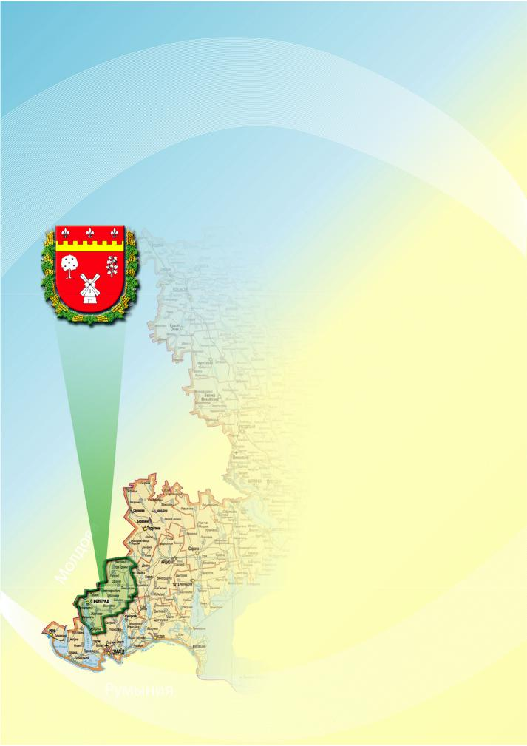
БОЛГРАДСЬКИЙ РАЙОН НА КАРТІ

ОДЕСЬКОЇ ОБЛАСТІ

Болградський район розташований у південно-західній частині Одеської області. Район межує: на півночі - з Тарутинським районом, на сході - з Арцизьким, на півдні - з Ізмаїльським і Ренійським районами Одеської області, на заході - з Республікою Молдова. Загальна площа території району становить 1465 кв. км (4,4% території Одеської області), в тому числі 38,2 кв. км території займає одне з найбільших прісноводних озер України - озеро Ялпуг. Адміністративним, господарським і культурним центром Болградського району є місто Болград, засноване в 1821 році генерал-губернатором І.М. Інзовим.
Місто Болград розташоване на східному березі озера Ялпуг, на відстані 234 км від обласного центру - міста Одеси. На території району розташований 21 населений пункт, об’єднані в 20 територіальних громад (районна, міська та 18 сільських рад). Чисельність населення Болградського району становить 69,0 тис. осіб, що становить 2,9% населення Одеської області.
ГЕОГРАФІЧНЕ ПОЛОЖЕННЯ Й
ТРАНЗИТНИЙ ПОТЕНЦІАЛ
Болградський район має вигідне прикордонне й транзитне розташування, що робить його привабливим для інвестування. Район широким фронтом межує з південним регіоном Р. Молдова, на відстані 50 км знаходиться територія Румунії. Район перетинають найважливіші автомобільні магістралі: Міжнародний транспортний коридор №9 (Критський), автодороги державного значення Одеса - Рені, Ізмаїл - Кишинів (Р. Молдова).

Значно підвищить транзитну роль і інвестиційний потенціал району будівництво та введення в дію нової автомагістралі Одеса – Рені Введення даного об'єкта в експлуатацію дозволить значно активізувати взаємне переміщення вантажів між Україною та країнами Південної та Центральної Європи. У свою чергу, на території району буде створена сучасна транспортно-транзитна інфраструктура.

Район перетинає залізнична гілка Рені-Кишинів, на відстані 42 км розташована залізнична станція Ізмаїл. Важливим фактором є безпосередня близькість району до головної транспортної артерії Європи - річки Дунай і українських портів: Ізмаїл, Рені та Кілія, відстань до яких відповідно 42, 86 і
105 км. Це дає можливість виходу через Дунай і Чорне море до Світового океану, а також швидко й недорого доставляти вантажі до країн центральної Європи.
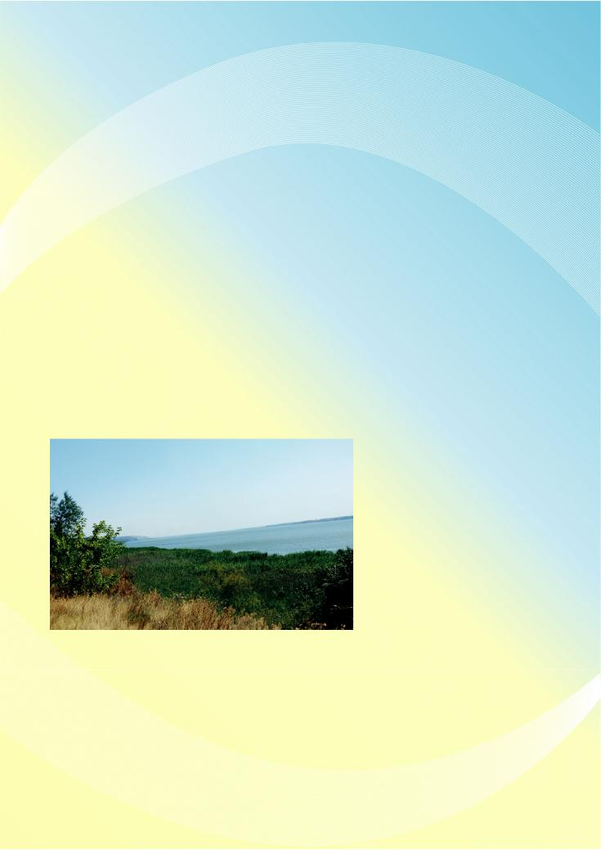

ПРИРОДНІ БАГАТСТВА РАЙОНУ

Головне природне багатство району - земельні ресурси, які представле-ні південними середньо- і слабогумусними чорноземами. Середньорічна кількість опадів становить 460-510 мм на рік. Середньорічна температура повітря становить + 10,2 0С, найхолодніший місяць року - січень (серед-ньомісячна температура становить -2,2 0С), найбільш висока середньомі-сячна температура в липні (21,6 0С). Період активної вегетації триває 240 днів, у той же час плюсові температури тримаються 280 днів.

Загальна площа земель району становить - 146 500 га; з них: сільсько-господарських угідь - 114 696 га; у тому числі: ріллі - 90 369 га; багаторічних насаджень - 10 948 га; сінокосів - 632 га; пасовищ - 12 743 га.

На території району розташоване одне з найбільших прісноводних озер України - озеро Ялпуг, яке займає 38,2 кв. км. Воно багате рибними ресурсами, сприятливе для рекреації та «зеленого туризму». Велику цінність представляють величезні поклади сапропелю на дні озера. На території району залягають потужні піщано-

глинисті прісноводні відкладення з шарами гальки та гравію, завдяки чому є можливість для організації виробництва будівельних матеріалів (цегли, черепиці та ін.). За своїми природно-кліматичними умовами район є однією з кращих в Україні зон для вирощування винограду. Район також займає лідируюче місце в Одеській області за екологічною чистотою, що забезпечується озерами, лісовими насадженнями та степовими просторами.

ШЛЯХОВА МЕРЕЖА
Усього комунальних доріг – 433,0 км, з них:
- з твердим покриттям – 250,0 км;
- асфальтним покриттям - 204 км;
- ґрунтовим покриттям - 183 км;
Усього доріг загального користування – 336,0 км, з них: з твердим покриттям – 336,0 км; асфальтним покриттям – 336,0 км
Гуманітарна та соціальна сфери
Характеристика галузі
В Болградському районі функціонують 25 загальноосвітні навчальні заклади з них:
2 заклади обласного підпорядкування: ОЗ «Спеціалізована загальноосвітня школа-інтернат «Болградська гімназія ім. Г.Раковського», КЗ «Болградська спеціалізована загальноосвітня школа-інтернат І-ІІІ ступенів з дошкільними групами колекційного та реабілітаційного спрямування»;
5- навчально-виховних комплексів І-ІІІ ступенів ( Болградський навчально-виховний комплекс «Спеціалізована школа І-ІІІ ступенів-ліцей» Болградської районної ради Одеської області, Новотроянівський навчально-виховний комплекс «Загальноосвітня школа І-ІІІ ступенів – ліцей-дошкільний навчальний заклад», Олександрівський навчально-виховний комплекс «Загальноосвітня школа І-ІІІ ступенів – дошкільний навчальний заклад» Болградської районної ради Одеської області, Червоноармійський навчально-виховний комплекс «Загальноосвітня школа І-ІІІ ступенів - ліцей», Дмитрівський навчально-виховний комплекс «Загальноосвітня школа І-ІІІ ступенів – дошкільний навчальний заклад» Болградської районної ради Одеської області.);
1 навчально-виховний комплекс І-ІІ ступенів (Голицький навчально-виховний комплекс «Загальноосвітня школа І-ІІ ступенів – дошкільний навчальний заклад» Болградської районної ради Одеської області.);
16 – загальноосвітніх шкіл І-ІІІ ступенів;
1- Болградська вечірня загальноосвітня школа ІІ-ІІІ ступенів Болградської районної ради Одеської області.
За мовами навчання: 5 шкіл з українською мовою навчання, 9 шкіл із російською мовою навчання, 8 двомовні школи: 7 шкіл з російською та українською мовами навчання, 1- болгарською та українською мовами навчання.
У 15 школах як предмет вивчається болгарська мова, у 4 школах як предмет вивчається гагаузька мова, албанська мова факультативно вивчається у 1 школі.

У денних загальноосвітніх навчальних закладах району навчається 5871 учнів у 332 класах. Середня наповнюваність класів становить 17,7 учнів.
У Болградському районі функціонує освітній округ (на базі Болградського міжшкільного навчально-виробничого комбінату) навчаються 227 учнів 10-11 класів з 9 загальноосвітніх шкіл районну за 7 профілями.
Позашкільних навчальних закладів – 2 (Центр дитячої і юнацької творчості та Дитячо-юнацька спортивна школа)
Дошкільна освіта
В районі функціонують 18 дошкільних навчальних заклад та 4 дитячих садка у складі Новотроянівського НВК, Олександівського НВК, Голицького НВК та Дмитрівського НВК. Всі 22 дошкільні навчальні заклади (ДНЗ) працюють у постійному 5-денному режимі. Всього всіма формами дошкільної освіти охоплено 1881 дітей, дітей віком від 3-х до 6 років - 1498 т. ч. у ДНЗ міста – 423, у ДНЗ сільської місцевості 1075 дітей.
Забезпечення дітей п’ятирічного віку дошкільною освітою 100%.
охорона здоров’я
Характеристика галузі
У Болградському районі функціонують лікувальні заклади: Болградська центральна районна лікарня (далі - Болградська ЦРЛ) і Болградський центр первинної медико-санітарної допомоги (далі - Болградський ЦПМСД).
Болградська ЦРЛ є лікувально-профілактичним закладом, який забезпечує стаціонарну та амбулаторно-поліклінічну допомогу населенню району і належить до установ II рівня надання медичної допомоги. З 1 листопада 2016 р. ліжковій фонд Болградської ЦРЛ складає 300 ліжок.
Амбулаторну допомогу надає консультативно-діагностичне поліклінічне відділення з планової потужністю 365 відвідувань за зміну та з 2 ліжками денного стаціонару; стоматологічне відділення на 10 крісел. Лікувальні - допоміжні відділення: рентгенологічне, фізіотерапевтичне, лабораторне, відділення трансфузіології. Також функціонують 2 кабінети ультразвукових досліджень, кабінет функціональної діагностики, ендоскопічний кабінет.
В структуру КЗ «Болградський ЦПМСД» входить:
- 1 відділення загальної практики сімейної медицини (ЗПСМ) м. Болград;
- 15 сільських амбулаторій ЗПСМ;
- 2 ФАПа (підпорядковані до лікарських амбулаторій ЗПСМ);
- 2 ФП (підпорядковані відділенню ЗПСМ м. Болград).
КУЛЬТУРА
Характеристика галузі
У Болградському районі існує мережа закладів культури:
- 21 клубний заклад у тому числі: районний будинок культури, міський будинок культури, 16 сільських будинків культури; 3 сільських клуба;
- 25 бібліотек у тому числі: центральна районна бібліотека для дорослих, районна бібліотека для дітей, 23 сільських бібліотек-філій;
- Болградська дитяча музична школа;
- 1 міський та 7 сільських музеїв.
За 2016 рік закладами культури було організовано та проведено 3 072 культурно-масових заходів, кількість відвідувачів на яких становила 708 985 чол., з них для дітей 758 – 141 877 відвідувачів.
По всій мережі закладів клубного типу Болградського району налічується
41 майстрів образотворчого та декоративно-прикладного мистецтва, а також
246 клубних формувань, з них 18 зі званням «народний» та 1 «зразковий» колективи, загальна чисельність учасників усіх клубних формувань складає 3673 чол. Також існують 12 аматорських об'єднань та клубів за інтересами, кількість учасників яких становить 315 осіб.
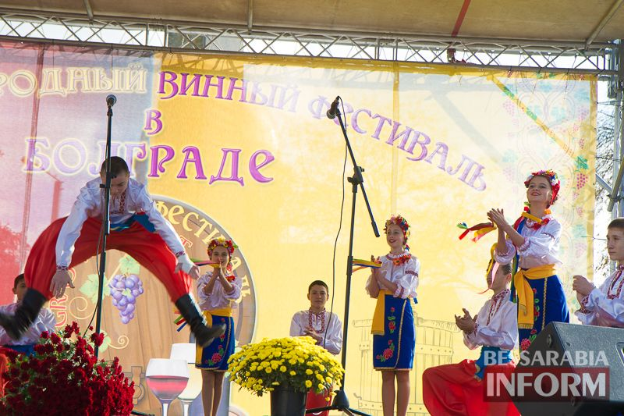
Колективи художньої самодіяльності відвідують різноманітні Міжнародні, Регіональні та районні фестивалі та конкурси, ведеться постійне співробітництво з республікою Болгарією. Середня кількість виїздів колективів за межі району становить приблизно 30 виїздів за рік, серед них такі фестивалі, як: «Місто Лева» м. Львів; «Золотий Олімп» - м. Полтава; Дні гагаузької культури – м. Стамбул Турція; Всеукраїнський болгарський Собор; «Селото на орехита пее» с. Добрина – Болгарія, тощо.

